農業用危険物貯蔵タンクの維持管理は大丈夫ですか？
流出した油が、地下に浸透したり河川や農業用水路に流出すると、河川へのオイルフェンス、油吸着マットの設置・回収・処理や汚染土壌の撤去・処理などを行います。これらの処理費用は、灯油18リットルで約50万円かかるといわれております。この費用については、環境基本法第37条と水質汚濁防止法第14条の2により、事故を起こした人（原因者）が負担しなければなりません。

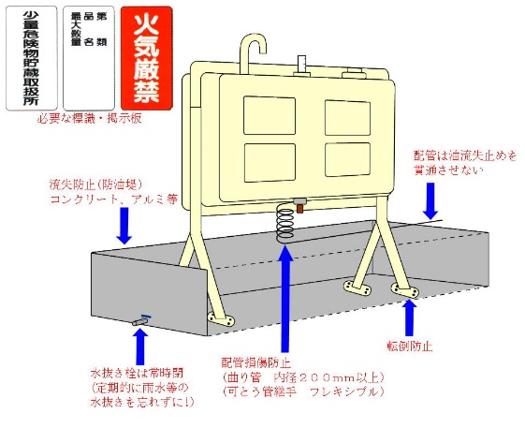

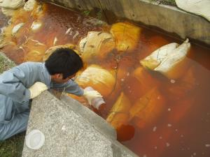

規定に違反して少量危険物
を貯蔵し、又は取り扱った者は、
３０万以下の罰金に処すること
があります。

【届出について】
１ 届 出 重油で４００～２０００ℓ未満、軽油・灯油で２００～１０００ℓ未満を貯蔵又は取扱う
場合は消防署へ届出が必要です。(変更・廃止するときも同様)
※上記以上の数量を貯蔵する場合は消防の許可が必要な施設となります。
２ 必要な書類 ①少量危険物貯蔵・取扱開始届出 ②案内図
③配置図（防油堤・標識・掲示板等図示）
④タンク図面 ⑤タンク検査済証の写し等

【主な設置基準】
・ タンク等は地震等により容易に転倒又は落下しないように設けること。
・ タンク外面には、さび止めのための措置を講ずること。
・ タンク周囲には、コンクリート等で防油堤等の流出止めを設け危険物が浸透しない構造とする。
※ 流出止めは、タンク側板から0.5メートル以上離して設けるとともに、その容量は、当該タンクの
容量の100パーセント以上とすること。
・ 配管は、火災等による熱によって容易に変形するおそれのないもので、取り扱う危険物により容
易に劣化するおそれのないものであること。
・ 標識・掲示板は30㎝以上×60㎝以上の「少量危険物貯蔵取扱所」・「危険物の類、品名、数量」の
標識・掲示板及び25㎝以上×50㎝以上の「火気厳禁」の掲示板を設ける。

現在、違反物件調査のため、管内を巡回中です。御協力お願いします!!

